实训小组与企业导师第一次开会会议纪要

时间：2017.11 12：15~4：15

地点：教学楼S310会议室

组名：灿烂的火星

题目：健身会所顾客精准营销分析系统

参会人员：钱文强老师，齐帅彬，刘敏慧，方蕾，黄政峰，陈潇阳

**会议内容：**

# 一、会议主题

与企业导师沟通了解研究专题的内涵。

# 二、老师与小组成员交流讨论

1、小组成员将上周开会讨论的结果简单跟老师汇报，提出其中存在疑问。有疑问的点如下：

（1）实训题目介绍中第6点（客户到实体店进行健身锻炼以及参加购买的私人教练的课程作为扣减销售订单的数量。数量分为2种形式： 年限制 与 课时制），对这句话不太理解。

**老师解答**： 这个需要去联系健身房实际运行模式，健身房的制度一般是这样：比如首先客户需要办理一张年卡，此时用户具有使用健身房内设备等权利。然后如若需要私人教练，即再购买相关课程。课程也有两种形式，分别是年限制和课时制。

（2）实训题目中的第6点（一般客户购买课程后，公司希望能尽快提供优质服务并在性价比最佳的时间内完成整个合同）对其中“性价比最佳”含义不清楚。

**老师解答**：可以从让客户在最短时间内完成健身项目等角度去考虑。主要是使健身房盈利利润达到最大化。也希望你们在实际了解后，有自己想法，按照自己的理解去解决这个问题。

2、老师深入讲解该项目内涵以及可以分析的角度。

老师用思维导图的形式，与小组成员一起探讨，头脑风暴，启发小组成员该项目可以着手分析的角度。

最后思维导图结果如下：

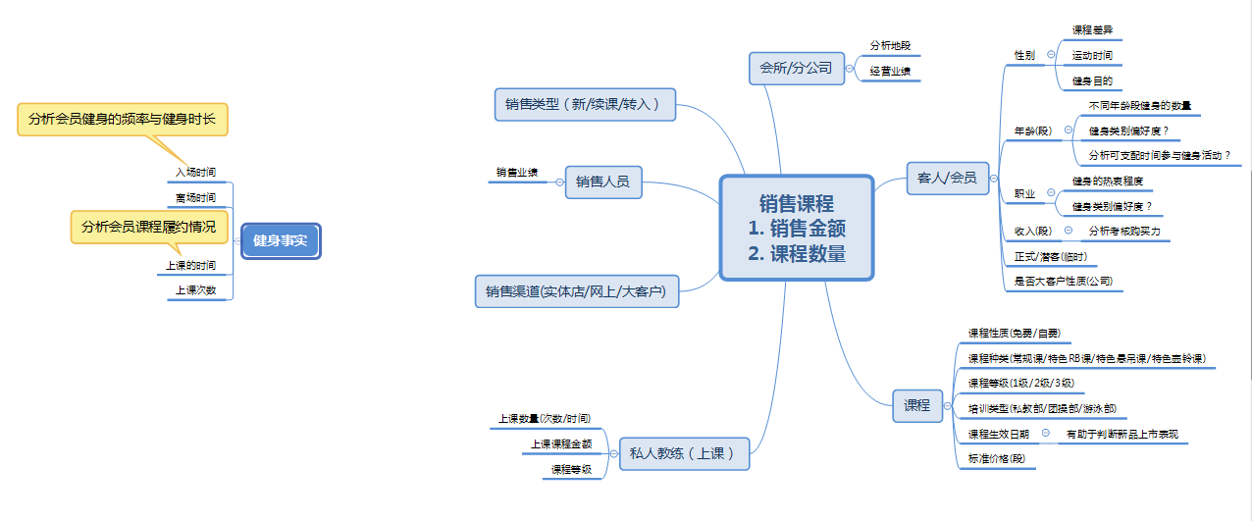

**总结：**

1. 可从上述思维导图中选择其中一部分有意义点的深入挖掘分析。
2. 项目开发过程中工具和环境不受限制。开发方向的同学和可以结合Hadoop、HTML等，与分析方向同学协同合作做出有意义的分析结果。
3. 最后项目结果以文档分析报告展示，最好结合网站等动态分析展示。

三、会后小组成员简单交流

会后小组成员进行了简单交流，按照小组内职责角色，明确每人的近期任务分配。以及准备11.5号的项目汇报。

任务分配如下：

齐帅彬：11.5号汇报展示

刘敏慧：做好最近一到两周的项目进度规划。

黄正峰：会议纪要

陈潇阳：做11.5号汇报PPT

方蕾：做好资料整理保管。